Sopro Grundierung Sperrgrund

Sopro Bauchemie

Eigenschaften

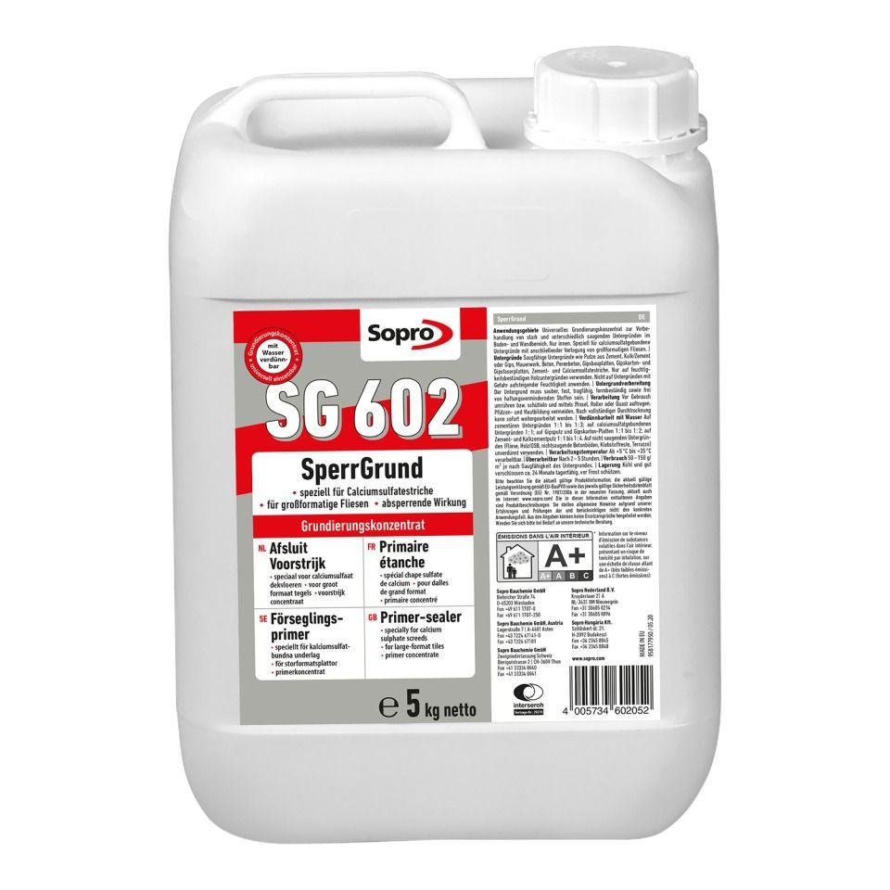

Bindemittelbasis

Kunstharz

Eigenschaften

meerwasserbeständig, öldicht, wasserfest

Lösemittelhaltigkeit / Wasserverdünnbarkeit

lösemittelfrei

Lagerfähigkeit in Monaten

24,00

Verarbeitungstemperatur (°C)

5,00 - 35,00